PHẦN MỀM QUẢN LÝ PHÁT TRIỂN
ỨNG DỤNG CÔNG NGHỆ THÔNG TIN

Hướng dẫn sử dụng và kiểm thử nghiệp vụ Thực Lực V2
Dành cho Quản trị hệ thống, Quản lý đơn vị, Đơn vị cấp tỉnh và Đơn vị cấp xã
Môi trường TEST
Phiên bản tài liệu 1.1
Ngày 12 tháng 09 năm 2026
Địa chỉ truy cập http://10.10.79.248:8081

Cách sử dụng tài liệu
Tài liệu này giúp đội kiểm thử chạy đúng chuỗi nghiệp vụ của bốn vai trò trên môi trường TEST. Người kiểm thử nên thực hiện theo thứ tự: chuẩn bị tài khoản, mở kỳ báo cáo, nhập và xác nhận dữ liệu cấp xã, tổng hợp và nộp ở cấp tỉnh, sau đó kiểm tra và yêu cầu bổ sung ở cấp quản lý.
Phạm vi kiểm thử Tài liệu tập trung vào thao tác cơ bản, phân quyền, phạm vi dữ liệu theo đơn vị và luồng báo cáo. Các chức năng vận hành máy chủ và Ops Console không nằm trong phạm vi này.
Lưu ý về hình ảnh Các hình trong tài liệu được chụp tự động từ bản ứng dụng cùng nguồn mã. Bố cục và tên chức năng dùng để đối chiếu thao tác; số lượng bản ghi và trạng thái thực tế trên môi trường TEST có thể khác.

Thông tin phiên kiểm thử
Nội dung | Thông tin cần ghi
Địa chỉ ứng dụng | http://10.10.79.248:8081
Phiên bản ứng dụng | ........................................................
Kỳ báo cáo dùng để test | ........................................................
Ngày và người thực hiện | ........................................................
Trình duyệt | Chrome hoặc Edge phiên bản hiện có trên máy trạm

Tài khoản kiểm thử
Không ghi mật khẩu vào tài liệu dùng chung. Người phụ trách môi trường điền hoặc gửi mật khẩu qua kênh nội bộ trước khi test.
Vai trò | Tài khoản tham chiếu | Đơn vị | Mật khẩu do quản trị cấp
Quản trị hệ thống | admin | Đơn vị quản trị | ................................
Quản lý đơn vị | h05.user | Đơn vị quản lý | ................................
Đơn vị cấp tỉnh | donvi.user | Công an cấp tỉnh | ................................
Đơn vị cấp xã | capxa.e2e | Công an phường Hoàn Kiếm | ................................

Quy tắc ghi dữ liệu test
- Thêm tiền tố [TEST] vào tên bản ghi để dễ nhận biết và xóa sau nghiệm thu.
- Mỗi vai trò chỉ dùng tài khoản được gắn đúng đơn vị và đúng vai trò.
- Không đổi mật khẩu hoặc khóa tài khoản đang được người khác sử dụng.
- Chụp toàn màn hình khi có lỗi, ghi thời gian, vai trò, đơn vị, kỳ báo cáo và thao tác vừa thực hiện.

Phạm vi của từng vai trò
Vai trò | Nghiệp vụ chính | Điểm cần kiểm tra phân quyền
Quản trị hệ thống | Người dùng, vai trò, quyền, đơn vị, danh mục và loại thiết bị | Không nhập dữ liệu nghiệp vụ và không điều hành kỳ báo cáo
Quản lý đơn vị | Mẫu báo cáo, kỳ báo cáo, tiến độ nộp, tra cứu, yêu cầu bổ sung | Không thấy các màn nhập liệu nghiệp vụ
Đơn vị cấp tỉnh | Nhập dữ liệu cấp tỉnh, theo dõi đơn vị con, tổng hợp và nộp báo cáo | Chỉ xem dữ liệu thuộc đơn vị mình và các đơn vị con
Đơn vị cấp xã | Nhập dữ liệu của đơn vị và xác nhận hoàn tất | Không nộp báo cáo cấp tỉnh, không quản trị người dùng hoặc kỳ báo cáo

Chuỗi nghiệp vụ cần chạy
- Quản trị hệ thống kiểm tra đơn vị và tạo đủ bốn tài khoản đúng vai trò.
- Quản lý đơn vị tạo mẫu báo cáo, tạo kỳ và chuyển kỳ sang trạng thái Đang mở.
- Đơn vị cấp xã nhập dữ liệu trong các module thuộc mẫu rồi xác nhận hoàn tất.
- Đơn vị cấp tỉnh kiểm tra tiến độ đơn vị con, nhập dữ liệu của tỉnh và nộp báo cáo.
- Quản lý đơn vị tra cứu báo cáo, xem PDF và tạo yêu cầu bổ sung nếu cần.
- Đơn vị cấp tỉnh hoặc cấp xã cập nhật dữ liệu theo yêu cầu và xác nhận hoặc nộp lại.

Thao tác chung

CHUNG 01 Đăng nhập và kiểm tra phiên làm việc
Cách thực hiện
- Mở http://10.10.79.248:8081 bằng Chrome hoặc Edge.
- Nhập tên đăng nhập và mật khẩu của đúng vai trò cần test.
- Chọn Ghi nhớ đăng nhập nếu cần giữ phiên trên máy trạm test.
- Bấm Đăng nhập và quan sát tên người dùng, đơn vị ở cuối thanh bên.
Kết quả mong đợi
- Đăng nhập thành công và chuyển đến Trang chủ.
- Tên, đơn vị và menu hiển thị đúng theo vai trò.
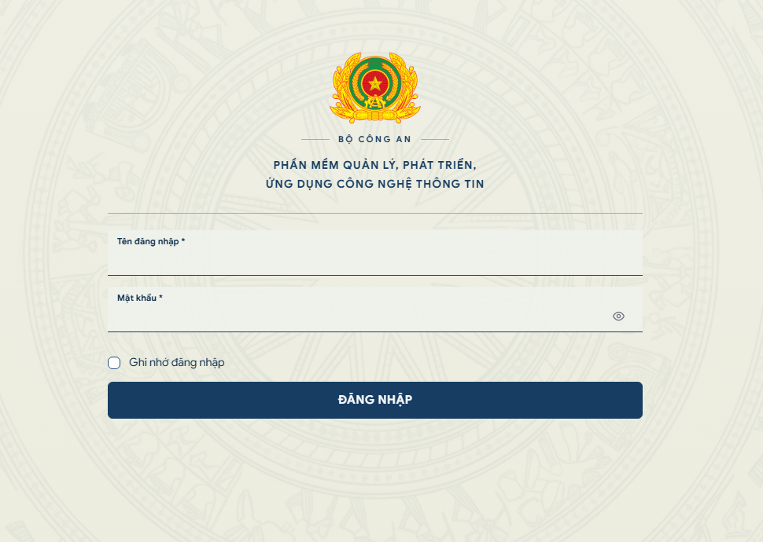
Hình 1. Màn hình đăng nhập; nhập tài khoản được cấp và không chia sẻ mật khẩu trong tài liệu kiểm thử.
- Tải lại trang không làm mất phiên khi đã chọn Ghi nhớ đăng nhập.

CHUNG 02 Tìm màn hình và đăng xuất
Cách thực hiện
- Nhập một phần tên màn hình vào ô Tìm màn hình ở thanh bên.
- Mở kết quả tìm được, sau đó mở menu người dùng ở góc dưới.
- Chọn Đăng xuất.
Kết quả mong đợi
- Chỉ các màn hình được cấp quyền mới xuất hiện trong kết quả tìm kiếm.
- Đăng xuất đưa người dùng về trang đăng nhập; nút Back không mở lại dữ liệu bảo vệ.

Hướng dẫn vai trò Quản trị hệ thống
Mục tiêu của vai trò này là chuẩn bị cấu trúc tổ chức, tài khoản và phân quyền cho phiên test. Quản trị hệ thống không thực hiện nhập liệu nghiệp vụ hoặc điều hành báo cáo.

QTH 01 Kiểm tra menu quản trị và ranh giới nghiệp vụ
Cách thực hiện
- Đăng nhập bằng tài khoản Quản trị hệ thống.
- Mở nhóm Quản trị hệ thống trên thanh bên.
- Kiểm tra các mục Người dùng, Vai trò, Quyền, Phân quyền, Đơn vị, Quản lý danh mục và Loại thiết bị CNTT.
- Tìm các màn nhập liệu như Hệ thống thông tin hoặc Dự án CNTT.
Kết quả mong đợi
- Các màn quản trị hiển thị và mở được.
- Các màn nhập liệu nghiệp vụ và điều hành báo cáo không hiển thị cho vai trò này.

QTH 02 Tạo tài khoản kiểm thử cấp xã
Cách thực hiện
- Vào Người dùng và bấm Thêm người dùng.
- Nhập tên đăng nhập duy nhất, họ tên, mật khẩu test và chọn một đơn vị cấp xã.
- Gán vai trò Người dùng cấp xã rồi lưu.
- Đăng xuất và đăng nhập thử bằng tài khoản vừa tạo.
Kết quả mong đợi
- Tạo tài khoản thành công khi vai trò và cấp đơn vị khớp nhau.
- Tài khoản mới đăng nhập được và chỉ thấy menu dành cho cấp xã.
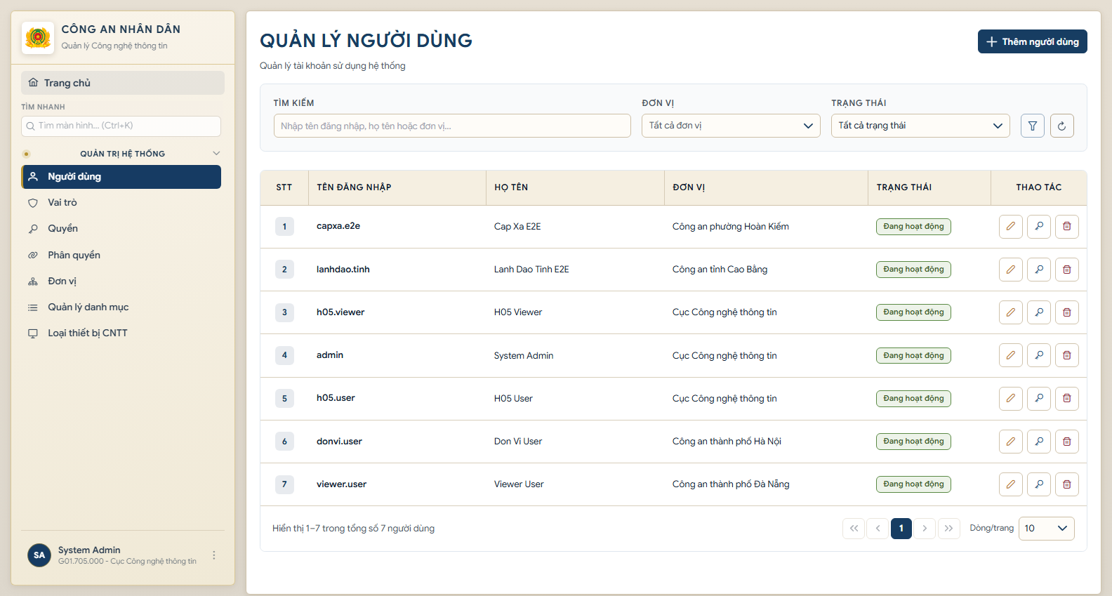
Hình 2. Danh sách người dùng; nút Thêm người dùng ở góc phải và các thao tác sửa, đặt lại mật khẩu, xóa ở từng dòng.
- Hệ thống từ chối nếu gán vai trò cấp xã cho đơn vị không phải cấp xã.
Lưu ý Tên gợi ý: xa.test01. Không dùng lại tên tài khoản đã tồn tại.

QTH 03 Cập nhật và đặt lại mật khẩu người dùng
Cách thực hiện
- Tìm tài khoản test vừa tạo trong danh sách Người dùng.
- Cập nhật họ tên hoặc số điện thoại rồi lưu.
- Thực hiện Đặt lại mật khẩu và đăng nhập bằng mật khẩu mới.
Kết quả mong đợi
- Thông tin được cập nhật đúng và tên đăng nhập không bị thay đổi ngoài ý muốn.
- Mật khẩu cũ không còn đăng nhập được; mật khẩu mới đăng nhập thành công.

QTH 04 Kiểm tra vai trò quyền và phân quyền
Cách thực hiện
- Vào Vai trò và mở lần lượt bốn vai trò dùng trong tài liệu.
- Vào Quyền để tìm một quyền theo tên module.
- Vào Phân quyền để xem các quyền đã gán cho vai trò.
- Không thay đổi vai trò hệ thống nếu không nằm trong kịch bản test đã thống nhất.
Kết quả mong đợi
- Tên vai trò hiển thị có dấu và đúng nghĩa nghiệp vụ.
- Danh sách quyền có thể tìm kiếm, phân nhóm và đọc rõ hành động Xem, Thêm, Sửa, Xóa hoặc Phê duyệt.
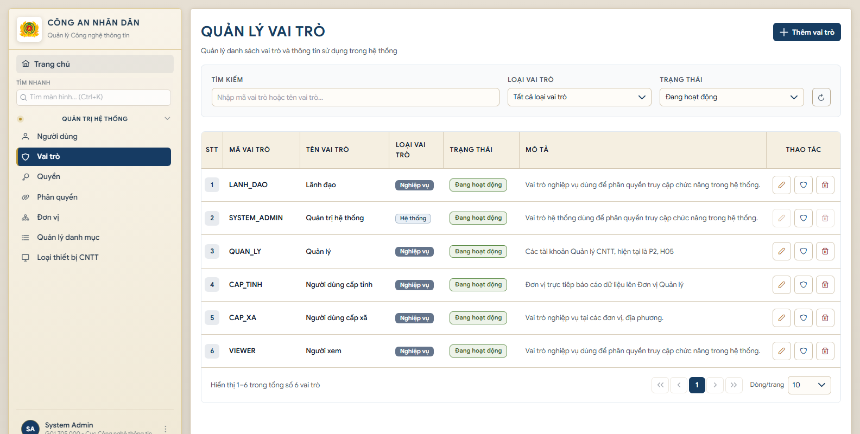
Hình 3. Danh sách vai trò chuẩn dùng khi kiểm thử: Quản trị hệ thống, Quản lý, Người dùng cấp tỉnh và Người dùng cấp xã.

QTH 05 Kiểm tra cây đơn vị và danh mục dùng chung
Cách thực hiện
- Vào Đơn vị, tìm đơn vị cấp tỉnh và mở danh sách đơn vị con.
- Kiểm tra cấp đơn vị, đơn vị cha và trạng thái hoạt động.
- Vào Quản lý danh mục và Loại thiết bị CNTT để tìm, thêm hoặc sửa một bản ghi có tiền tố [TEST].
Kết quả mong đợi
- Cây đơn vị thể hiện đúng quan hệ cấp tỉnh và cấp xã.
- Danh mục mới có thể được chọn trong màn nghiệp vụ liên quan.
- Bản ghi ngừng hoạt động không còn xuất hiện trong lựa chọn nhập liệu mới.
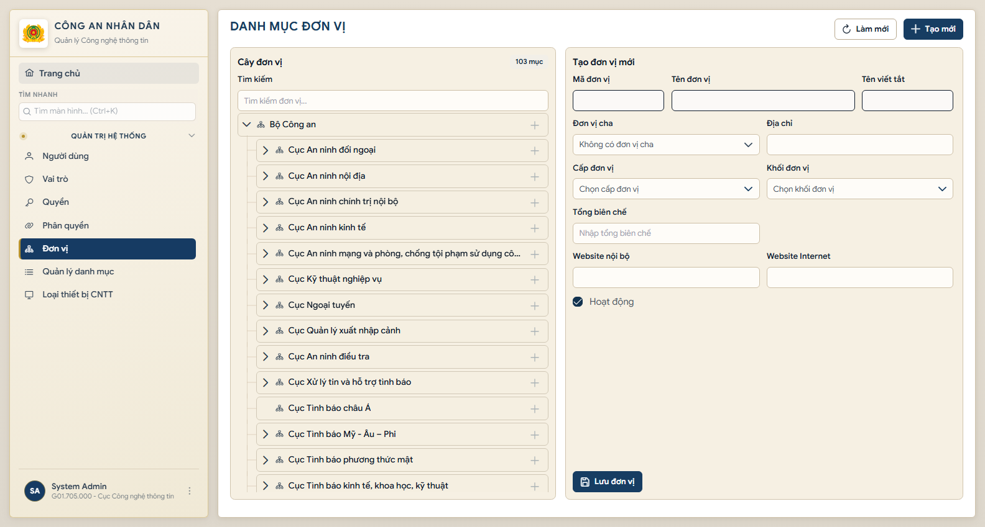
Hình 4. Cây đơn vị và biểu mẫu tạo mới; kiểm tra đúng đơn vị cha, cấp đơn vị và trạng thái Hoạt động trước khi lưu.

Hướng dẫn vai trò Quản lý đơn vị
Vai trò Quản lý đơn vị điều hành chu kỳ báo cáo và tiếp nhận kết quả từ các đơn vị. Vai trò này tra cứu dữ liệu đã nộp thay vì nhập trực tiếp trong các module nghiệp vụ.

QL 01 Kiểm tra menu điều hành báo cáo
Cách thực hiện
- Đăng nhập bằng tài khoản Quản lý đơn vị.
- Mở nhóm Báo cáo và kiểm tra các mục Kỳ báo cáo, Mẫu báo cáo, Tiến độ báo cáo, Tra cứu báo cáo, So sánh báo cáo và Yêu cầu bổ sung.
- Tìm các màn Hệ thống thông tin, Thiết bị CNTT và ATTT vận hành.
Kết quả mong đợi
- Các màn điều hành và tra cứu báo cáo hiển thị.
- Các màn nhập liệu nghiệp vụ không hiển thị.

QL 02 Tạo hoặc kiểm tra mẫu báo cáo
Cách thực hiện
- Vào Mẫu báo cáo và mở một mẫu hiện có.
- Kiểm tra tên mẫu, tần suất và danh sách module được đưa vào báo cáo.
- Nếu được phép tạo dữ liệu test, thêm mẫu [TEST] với một nhóm module nhỏ để chạy nhanh.
Kết quả mong đợi
- Mẫu lưu đúng tần suất và danh sách module.
- Kỳ được tạo từ mẫu chỉ yêu cầu các module thuộc mẫu đó.

QL 03 Tạo và mở kỳ báo cáo
Cách thực hiện
- Vào Kỳ báo cáo và bấm Thêm kỳ báo cáo.
- Chọn mẫu, năm, quý hoặc tháng theo tần suất, nhập ngày kết thúc và tên kỳ có tiền tố [TEST].
- Lưu kỳ ở trạng thái Chuẩn bị, sau đó chuyển sang Đang mở.
Kết quả mong đợi
- Kỳ được tạo với mã và tên đúng; ngày hiển thị đúng định dạng.
- Chỉ kỳ Đang mở mới cho đơn vị nhập, xác nhận hoặc nộp dữ liệu.
- Hệ thống không cho chuyển trực tiếp từ Chuẩn bị sang Khóa.
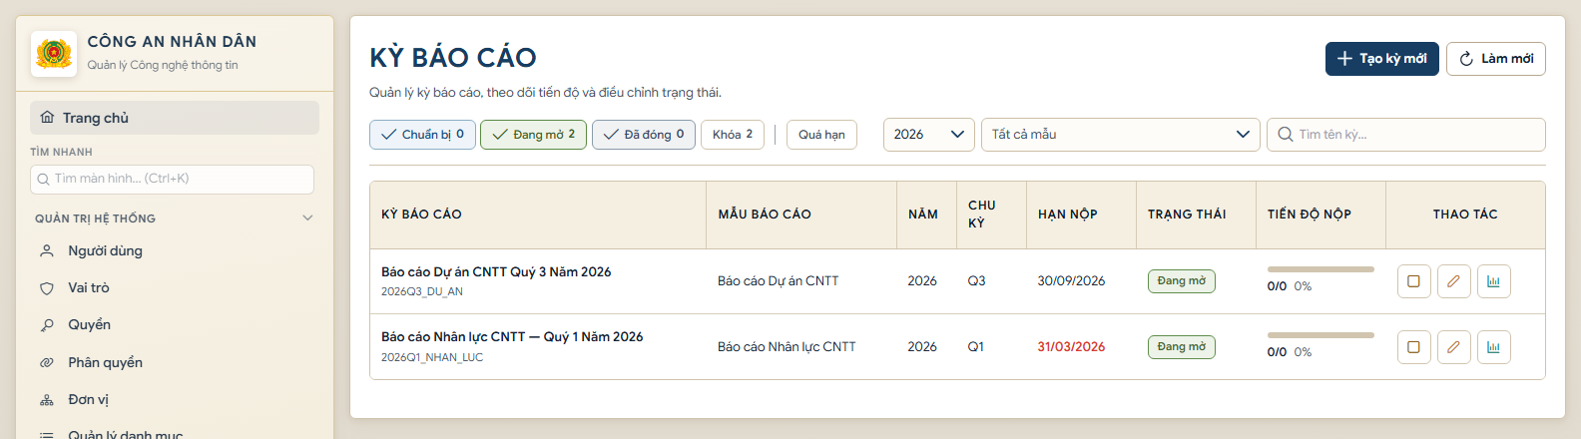
Hình 5. Màn hình Kỳ báo cáo; dùng bộ lọc trạng thái, năm và mẫu trước khi tạo hoặc cập nhật kỳ.

QL 04 Theo dõi tiến độ nộp báo cáo
Cách thực hiện
- Vào Tiến độ báo cáo và chọn kỳ đang test.
- Lọc theo trạng thái và tìm đơn vị cấp tỉnh đang tham gia.
- Mở chi tiết đơn vị nếu màn hình cung cấp thao tác xem.
Kết quả mong đợi
- Số lượng chưa nhập, đang nhập, đã xác nhận, đang bổ sung và đã nộp được tổng hợp đúng.
- Dữ liệu thay đổi sau thao tác của cấp xã hoặc cấp tỉnh được phản ánh sau khi làm mới.
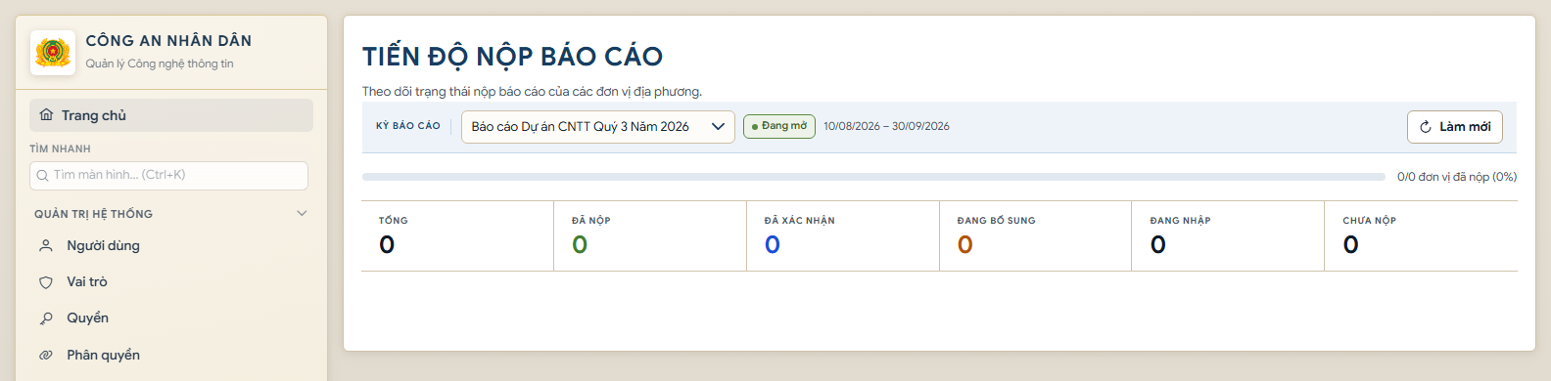
Hình 6. Màn hình Tiến độ nộp báo cáo; chọn đúng kỳ rồi đối chiếu tổng số đơn vị theo từng trạng thái.

QL 05 Tra cứu và xem báo cáo đã nộp
Cách thực hiện
- Vào Tra cứu báo cáo, chọn kỳ và tìm đơn vị cấp tỉnh đã nộp.
- Mở xem báo cáo và kiểm tra các nhóm số liệu.
- Thử tải Excel hoặc PDF tại các nút tương ứng.
Kết quả mong đợi
- Chỉ báo cáo thuộc điều kiện lọc được hiển thị.
- Bản xem và file xuất phản ánh đúng dữ liệu đã được chốt khi nộp.
- PDF mở được trên trình duyệt và không báo lỗi tải file.
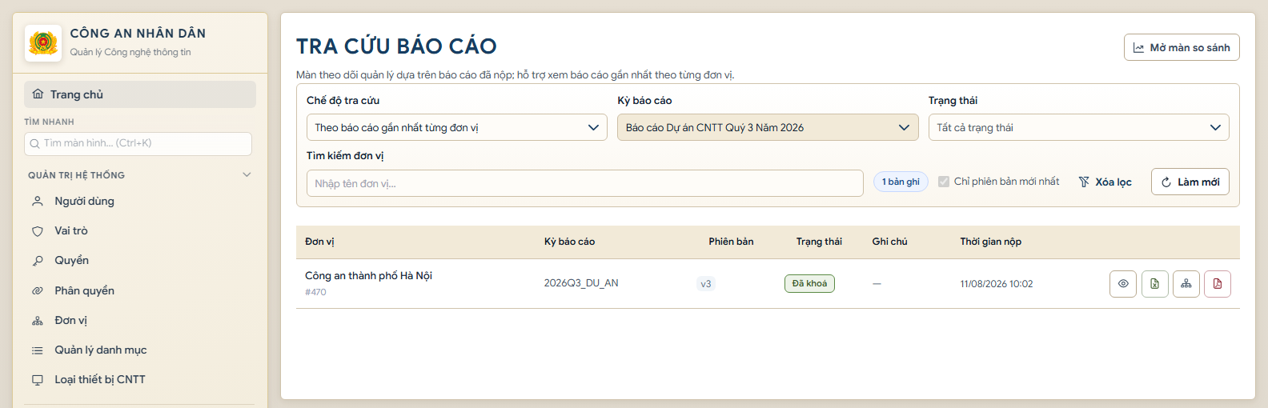
Hình 7. Màn hình Tra cứu báo cáo; các nút cuối dòng lần lượt hỗ trợ xem, xuất Excel, xem dữ liệu tổng hợp và mở PDF.

QL 06 Gửi và duyệt yêu cầu bổ sung
Cách thực hiện
- Mở báo cáo cần bổ sung và tạo yêu cầu, nhập lý do rõ ràng cùng hạn bổ sung nếu có.
- Vào Yêu cầu bổ sung để duyệt yêu cầu.
- Sau khi đơn vị cập nhật và nộp hoặc xác nhận lại, làm mới danh sách.
Kết quả mong đợi
- Đơn vị nhận được yêu cầu và trạng thái chuyển sang đang bổ sung.
- Khi đơn vị hoàn thành lại, yêu cầu chuyển sang Hoàn thành và lưu thời gian xử lý.

Hướng dẫn vai trò Đơn vị cấp tỉnh
Đơn vị cấp tỉnh nhập số liệu của mình, theo dõi các đơn vị cấp xã trực thuộc và nộp báo cáo tổng hợp lên cấp quản lý. Phạm vi dữ liệu gồm đơn vị hiện tại và các đơn vị con.

CT 01 Kiểm tra menu và phạm vi dữ liệu
Cách thực hiện
- Đăng nhập bằng tài khoản Đơn vị cấp tỉnh.
- Kiểm tra các nhóm Nhân lực CNTT, Hạ tầng và hệ thống, Văn bản và quản lý, An toàn thông tin.
- Mở một module nghiệp vụ và quan sát dữ liệu hiện có.
Kết quả mong đợi
- Các module nhập liệu được cấp quyền hiển thị.
- Không thấy dữ liệu của tỉnh khác không thuộc phạm vi quản lý.
- Không thấy màn quản trị vai trò, quyền hoặc kỳ báo cáo.

CT 02 Nhập và liên kết dữ liệu nghiệp vụ
Cách thực hiện
- Vào Hệ thống thông tin và tạo một bản ghi có tiền tố [TEST], khai báo đơn vị chủ quản và đơn vị vận hành.
- Vào ATTT vận hành hoặc ATTT đầu tư, chọn đúng hệ thống thông tin vừa tạo.
- Kiểm tra thông tin chủ quản và đơn vị vận hành được lấy từ Hệ thống thông tin; nhập các trường còn lại rồi lưu.
- Mở lại bản ghi để sửa một trường và kiểm tra kết quả.
Kết quả mong đợi
- Bản ghi lưu thành công và xuất hiện đúng nhóm hạ tầng.
- Thông tin dùng chung giữa các module nhất quán, không phải nhập lại tùy ý.
- Các trường bắt buộc được báo rõ nếu bỏ trống.
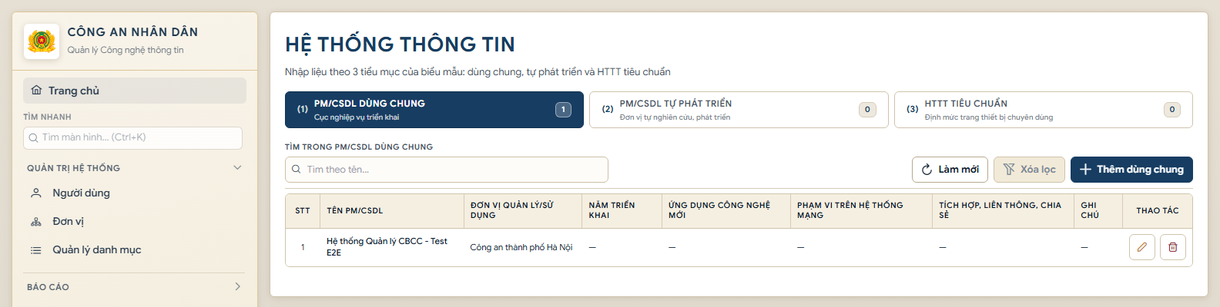
Hình 8. Danh sách Hệ thống thông tin; chọn đúng nhóm dữ liệu rồi thêm hoặc chỉnh sửa bản ghi thuộc phạm vi đơn vị.
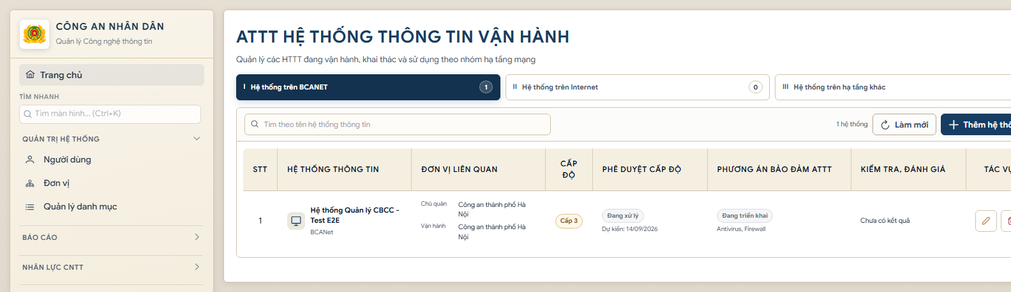
Hình 9. ATTT hệ thống thông tin vận hành; dữ liệu chủ quản và vận hành được liên kết từ Hệ thống thông tin để tránh nhập không nhất quán.

CT 03 Theo dõi tiến độ đơn vị cấp xã
Cách thực hiện
- Vào Tiến độ tổng hợp và chọn kỳ đang mở.
- Tìm đơn vị cấp xã đã nhập dữ liệu.
- Mở chi tiết và chọn từng module có số liệu.
Kết quả mong đợi
- Màn hình hiển thị số đơn vị có dữ liệu, chưa có dữ liệu và đã xác nhận.
- Chi tiết cho biết số bản ghi theo từng module của đơn vị cấp xã.
- Đơn vị cấp xã ngoài cây quản lý không xuất hiện.

CT 04 Nộp báo cáo cấp tỉnh
Cách thực hiện
- Hoàn thiện dữ liệu của tỉnh và chờ đơn vị con xác nhận theo kịch bản.
- Vào Nộp báo cáo và chọn kỳ đang mở.
- Kiểm tra số bản ghi của từng module và cảnh báo đơn vị con chưa xác nhận.
- Bấm Nộp báo cáo, đọc nội dung xác nhận, chờ hết thời gian bảo vệ rồi xác nhận nộp.
Kết quả mong đợi
- Hệ thống tạo một phiên bản báo cáo và chuyển trạng thái sang Đã nộp hoặc Đã khóa theo quy trình.
- Số liệu đã nộp không thay đổi khi dữ liệu live được sửa sau đó.
- Không thể nộp lặp lại khi đang có một phiên bản báo cáo còn hiệu lực.
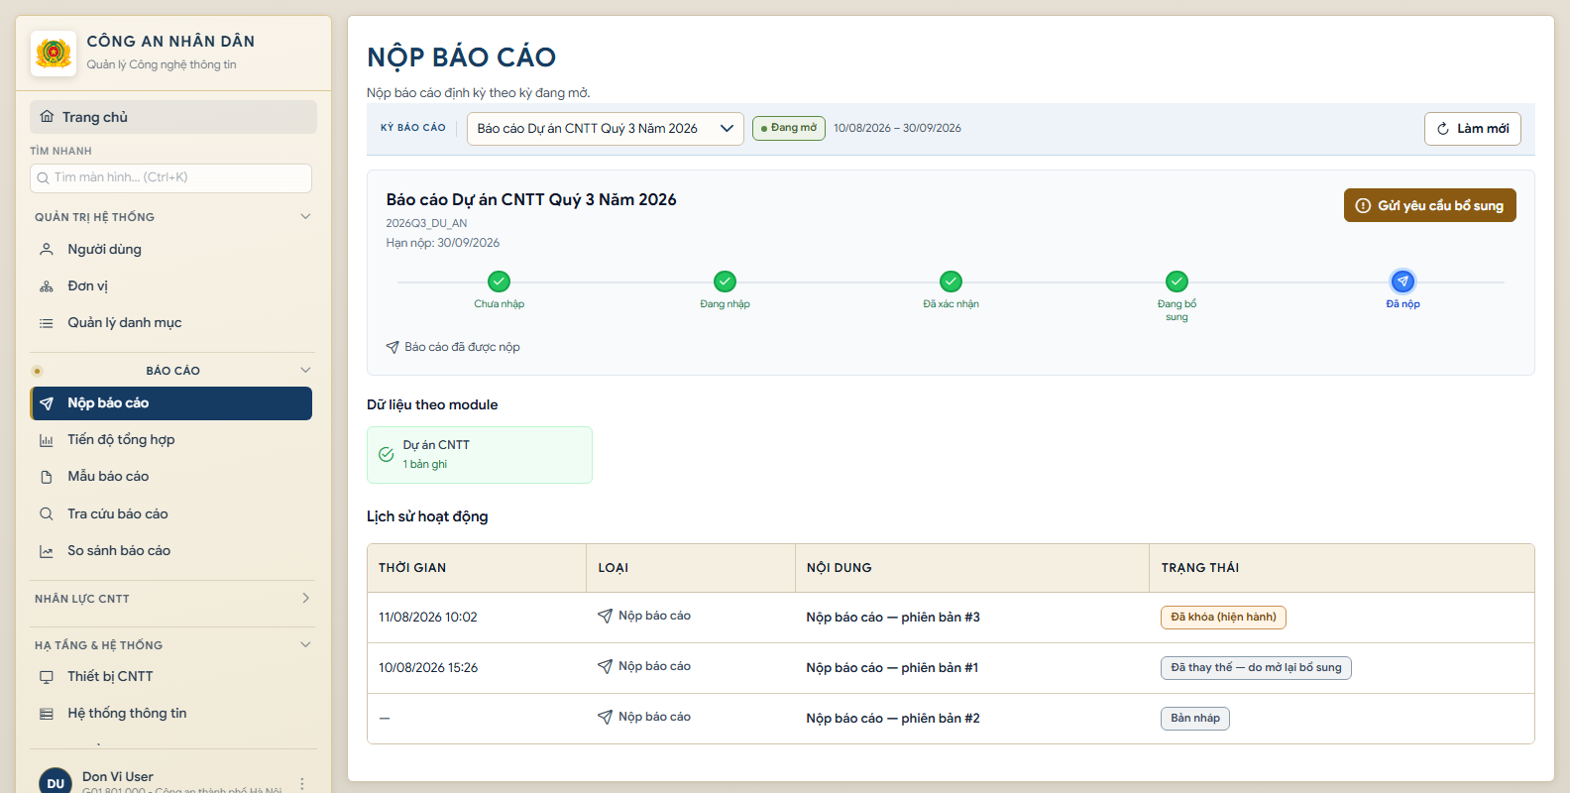
Hình 10. Màn hình Nộp báo cáo; kiểm tra kỳ, trạng thái, dữ liệu theo module và lịch sử phiên bản trước khi thao tác.

CT 05 Xử lý yêu cầu bổ sung
Cách thực hiện
- Mở Nộp báo cáo và kiểm tra yêu cầu bổ sung đang chờ.
- Cập nhật đúng module và nội dung được yêu cầu.
- Nộp lại hoặc hoàn tất theo nút được hiển thị trên màn hình.
Kết quả mong đợi
- Hệ thống tạo phiên bản mới, giữ được lịch sử phiên bản trước.
- Cấp quản lý xem được báo cáo mới nhất và yêu cầu chuyển sang Hoàn thành.

Hướng dẫn vai trò Đơn vị cấp xã
Đơn vị cấp xã nhập dữ liệu của chính đơn vị mình và xác nhận đã hoàn tất để cấp tỉnh tổng hợp. Vai trò này không trực tiếp nộp báo cáo lên cấp quản lý.

CX 01 Kiểm tra menu và giới hạn truy cập
Cách thực hiện
- Đăng nhập bằng tài khoản Đơn vị cấp xã.
- Kiểm tra các nhóm nghiệp vụ trên thanh bên.
- Tìm các màn Người dùng, Vai trò, Kỳ báo cáo và Nộp báo cáo.
Kết quả mong đợi
- Các module nhập liệu được cấp quyền hiển thị.
- Các màn quản trị và Nộp báo cáo không hiển thị.
- Người dùng chỉ xem và sửa dữ liệu thuộc đơn vị của mình.
Đối chiếu khi test Dùng tài khoản capxa.e2e trong bảng Tài khoản kiểm thử. Kiểm tra đơn vị đăng nhập là Công an phường Hoàn Kiếm; các màn nhập liệu có bố cục tương tự Hình 8 nhưng dữ liệu và nút thao tác phải bị giới hạn theo đơn vị cấp xã.

CX 02 Nhập dữ liệu theo kỳ đang mở
Cách thực hiện
- Từ Trang chủ hoặc Tổng hợp dữ liệu, chọn kỳ đang mở.
- Mở một module thuộc mẫu báo cáo, ví dụ Thiết bị CNTT hoặc Hệ thống thông tin.
- Thêm bản ghi [TEST], nhập đủ trường bắt buộc rồi lưu.
- Mở lại để sửa và thử thao tác xóa nếu nút được hiển thị.
Kết quả mong đợi
- Thêm và sửa thành công; dữ liệu hiển thị đúng sau khi làm mới.
- Chỉ module thuộc mẫu báo cáo hiện tại được tính vào tiến độ.
- Nút xóa không xuất hiện ở các module mà vai trò cấp xã không có quyền xóa.

CX 03 Kiểm tra tệp đính kèm
Cách thực hiện
- Chọn một màn nghiệp vụ có hỗ trợ tệp đính kèm.
- Tải lên một file nhỏ có tên chứa tiền tố TEST.
- Mở hoặc tải lại file sau khi lưu bản ghi.
Kết quả mong đợi
- File tải lên thành công và gắn đúng bản ghi, đơn vị, kỳ báo cáo.
- File tải xuống mở được và giữ đúng tên, định dạng.
- Lỗi thiếu thông tin bắt buộc được báo bằng nội dung rõ ràng, không xuất hiện lỗi hệ thống chung.

CX 04 Xác nhận hoàn tất khai báo
Cách thực hiện
- Vào Tổng hợp dữ liệu và chọn kỳ đang mở.
- Kiểm tra số bản ghi từng module và các module chưa có dữ liệu.
- Bấm Xác nhận hoàn tất, đọc nội dung xác nhận và hoàn thành thao tác.
Kết quả mong đợi
- Trạng thái của đơn vị chuyển sang Đã xác nhận.
- Đơn vị cấp tỉnh thấy trạng thái mới tại Tiến độ tổng hợp.
- Nếu còn module trống, hệ thống cảnh báo để người dùng kiểm tra trước khi xác nhận.

CX 05 Thay đổi dữ liệu sau xác nhận
Cách thực hiện
- Sau khi đã xác nhận, sửa một bản ghi nghiệp vụ thuộc kỳ đang mở.
- Quay lại Tổng hợp dữ liệu và quan sát trạng thái.
- Thực hiện xác nhận lại sau khi kiểm tra số liệu.
Kết quả mong đợi
- Hệ thống đánh dấu có thay đổi sau xác nhận hoặc yêu cầu xác nhận lại.
- Cấp tỉnh nhìn thấy đúng trạng thái chưa chốt cho tới khi cấp xã xác nhận lại.

CX 06 Xử lý yêu cầu bổ sung
Cách thực hiện
- Mở thông tin yêu cầu bổ sung được gửi về đơn vị.
- Đọc lý do và hạn xử lý, cập nhật dữ liệu liên quan.
- Vào Tổng hợp dữ liệu và xác nhận hoàn tất lại.
Kết quả mong đợi
- Nội dung yêu cầu hiển thị đúng cho đơn vị nhận.
- Sau khi xác nhận lại, trạng thái yêu cầu được cập nhật và cấp trên thấy dữ liệu mới.

Kịch bản kiểm thử liên vai trò
Dùng một kỳ có tiền tố [TEST] và thực hiện liên tục theo bảng dưới đây. Không thay đổi sang kỳ khác giữa chừng.
Bước | Vai trò | Thao tác | Kết quả mong đợi
1 | Quản trị hệ thống | Tạo tài khoản cấp xã và kiểm tra đơn vị gắn với tài khoản | Tài khoản đăng nhập được đúng phạm vi
2 | Quản lý đơn vị | Tạo mẫu và kỳ báo cáo [TEST] | Kỳ ở trạng thái Chuẩn bị
3 | Quản lý đơn vị | Mở kỳ báo cáo | Kỳ chuyển sang Đang mở
4 | Cấp xã | Nhập ít nhất hai module trong mẫu | Tổng hợp dữ liệu hiển thị đúng số bản ghi
5 | Cấp xã | Xác nhận hoàn tất | Trạng thái Đã xác nhận
6 | Cấp tỉnh | Mở Tiến độ tổng hợp | Thấy cấp xã đã xác nhận và số liệu chi tiết
7 | Cấp tỉnh | Nhập dữ liệu của tỉnh | Bản ghi thuộc đúng đơn vị cấp tỉnh
8 | Cấp tỉnh | Nộp báo cáo | Tạo phiên bản báo cáo thành công
9 | Quản lý đơn vị | Tra cứu và mở PDF | Xem được đúng phiên bản và nội dung
10 | Quản lý đơn vị | Tạo và duyệt yêu cầu bổ sung | Đơn vị nhận yêu cầu
11 | Cấp xã hoặc cấp tỉnh | Cập nhật dữ liệu và hoàn tất lại | Tạo trạng thái hoặc phiên bản mới
12 | Quản lý đơn vị | Làm mới tra cứu và yêu cầu bổ sung | Xem dữ liệu mới; yêu cầu Hoàn thành

Tiêu chí hoàn thành
- Tất cả bước liên vai trò đạt và không xuất hiện lỗi hệ thống chung.
- Menu và nút thao tác đúng với từng vai trò; truy cập sai phạm vi bị chặn.
- Dữ liệu cấp xã xuất hiện đúng trong tiến độ cấp tỉnh và báo cáo đã nộp.
- Báo cáo PDF hoặc Excel tải được; tệp đính kèm mở được.
- Yêu cầu bổ sung đi đủ vòng từ tạo, duyệt, cập nhật đến hoàn thành.

Phiếu ghi nhận kết quả
STT | Mã ca kiểm thử | Kết quả | Mã lỗi hoặc ghi chú
1 | ........................ | Đạt / Không đạt | ................................................
2 | ........................ | Đạt / Không đạt | ................................................
3 | ........................ | Đạt / Không đạt | ................................................
4 | ........................ | Đạt / Không đạt | ................................................
5 | ........................ | Đạt / Không đạt | ................................................
6 | ........................ | Đạt / Không đạt | ................................................
7 | ........................ | Đạt / Không đạt | ................................................
8 | ........................ | Đạt / Không đạt | ................................................
9 | ........................ | Đạt / Không đạt | ................................................
10 | ........................ | Đạt / Không đạt | ................................................
11 | ........................ | Đạt / Không đạt | ................................................
12 | ........................ | Đạt / Không đạt | ................................................

Thông tin bắt buộc khi báo lỗi
- Vai trò, tên tài khoản và đơn vị đang đăng nhập.
- Địa chỉ màn hình hoặc tên menu xảy ra lỗi.
- Kỳ báo cáo, tên bản ghi và dữ liệu đã nhập.
- Các bước thực hiện ngay trước khi lỗi xuất hiện.
- Ảnh chụp toàn màn hình có thanh địa chỉ và thời gian xảy ra lỗi.
- Kết quả mong đợi và kết quả thực tế.

Phân loại kết quả
Kết quả | Cách ghi
Đạt | Thao tác hoàn thành và kết quả đúng với tài liệu
Không đạt | Có lỗi, sai dữ liệu, sai phân quyền hoặc sai trạng thái
Chưa kiểm tra | Thiếu tài khoản, thiếu dữ liệu nền hoặc kỳ báo cáo chưa đúng trạng thái
Không áp dụng | Chức năng không thuộc mẫu báo cáo hoặc quyền được cấp trong phiên test

Người thực hiện ........................................................................................................
Ngày hoàn thành .......................................................................................................
Kết luận phiên test ...................................................................................................

